- 8820Sie kennen den Begriff von "Container" und können Begriffe wie Docker Image, Dockerfile, Docker-Container und Docker-Registry erklären.
Begriff | Definition
Container | Das ist eine laufende Instanz eines Dockers Image. Sie beinhaltet eine App welches Leistungsschonender ist als eine VM
Image | Das ist eine Datei, die zum Ausführen von Code in einem Docker Container verwendet wird. Sie beinhaltet alle Komponenten, die ein Container benötigt.
Docker File | Ein Docker File ist eine Instruktion, um ein Docker Image zu erzeugen
Docker Registry | Bibliothek für Docker Images

Gut zu wissen (falls Lux Sache bringt wo nd i de Lernziele stönd)
Begriff | Definition
Microservices | Microservices bedeuten, das eine grosse Anwendung in mehrere kleinen Teile aufgeteilt wird (Container). Jeder hat seine eigene Aufgabe Webserver, Datenbank oder API. Alle arbeiten selbstständig.
Orchestrierung | Orchestrierung bedeutet, dass mehrere Container automatisch verwaltet werden. Wenn mehr Leistung gebraucht wird, werden einfach weitere Container gestartet und wenn einer nicht mehr funktioniert, wird er ersetzt (Kubernetes)

- Sie können die Begriffe Virtualisierung und Cloud voneinander trennen
Virtualisierung | Cloud
Bei de Virtualisierung probiert man auf einem einzigen physischen Computer mehrere VM zu erstellen  V: Bessere Auslastung der Hardware, schnelle Bereitstellung neuer VM  N: Hoher Ressourcen verbrauch, Einrichtung und Verwaltung kann aufwendig sein  Wenn Systeme im eigenen Haus bleiben müssen wegen dem Datenschutz. (Kundendaten) | Bei der Cloud nutzt man IT-Ressourcen wie Server, Speicher oder Anwendungen über das Internet, anstatt sie selbst zu betreiben.  V: Sehr flexibel und skalierbar, Keine eigene Hardware nötig  N: Abhängigkeit vom Internet, Laufende kosten können hoch werden  Sollte man verwenden wenn man Flexibel bleiben will und schnell mehr oder weniger Leistung baucht.

- Sie können einen Docker-Container ausführen und interaktiv verwenden.
Docker Container Interaktiv ausführen:

- Sie erkennen, warum Portweiterleitungen wichtig sind, und können eine solche in Betrieb nehmen.

Container laufen in einem eigenen, getrennten Netzwerk. Dienste im Container (Webserver auf Port 80) sind von aussen (Linux host) nicht erreichbar. Eine Portweiterleitung verbindet einen Port des Linux Hosts mit einem Port im Container. Dadurch kann man von aussen auf den Dienst zugreifen

- Sie können mit Docker Volumes umgehen.
- Sie können Volumes benennen und in einem definierten Verzeichnis speichern.
Wenn man Daten auf einem normalen Container speichert, werden sie normalerweise nicht gespeichert. Das kann man mit einem Volume umgehen. Wenn man ein Volume anlegt und eine Änderung macht, bleiben vorhanden sogar, wenn man den Container stop (nicht löscht). Wenn man den Container jedoch löscht, sind die Daten weg.
Volume einen Namen geben:
Volume bestimmt abspeichern:

- Sie verstehen den Standardaufbau eines Netzwerks mit Docker.
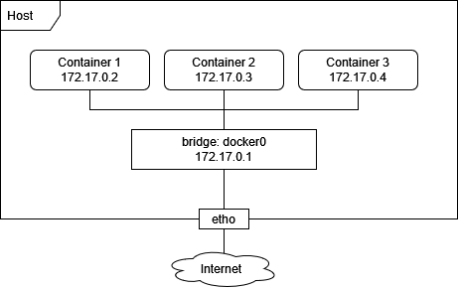

Wichtige commands:
Netzwerke anzeigen:
Netzwerkeinstellung:

- Sie können eigene Netzwerkdefinitionen mit Docker umsetzen
Standartmässig werden alle Container im selben Netzwerk geladen. Sicherheitstechnisch ist das aber aus verschiedenen Grunden nicht ideal.
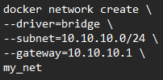
Netzwerk erstellen:

Container erstellen und Netzwerk zuweisen:

IP-adresse zuweisen:
Bestehenden Container einem Netzwerk zuweisen:
Zuerst aus dem Bridge Netzwerk wegnehmen:
Dann dem Netzwerk zuweisen:
(Optional, falls lux üs kocht)
Um zu überprüfen ob die Container wirklich im selben netzwerk sind:
Ipultis-ping herunterladen:
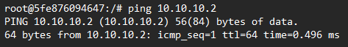
Pingen:

- Sie kennen die wichtigsten Befehle um Docker zu administrieren, dazu zählen Platzbedarf von Images und Containern ermitteln, Container und Images löschen, Volumes verwalten, Gesamtüberblick erhalten und Ungenutzten Speicher freigeben.

Administration | Command
Platzbedarf installiert
Container löschen
Image löschen
Volumes anzeigen
Volume löschen
Gesamtüberblick
Images anzeigen
Netwerk anzeigen | 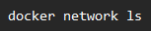
Nicht verwendete Container, Netzwerke, Images löschen

